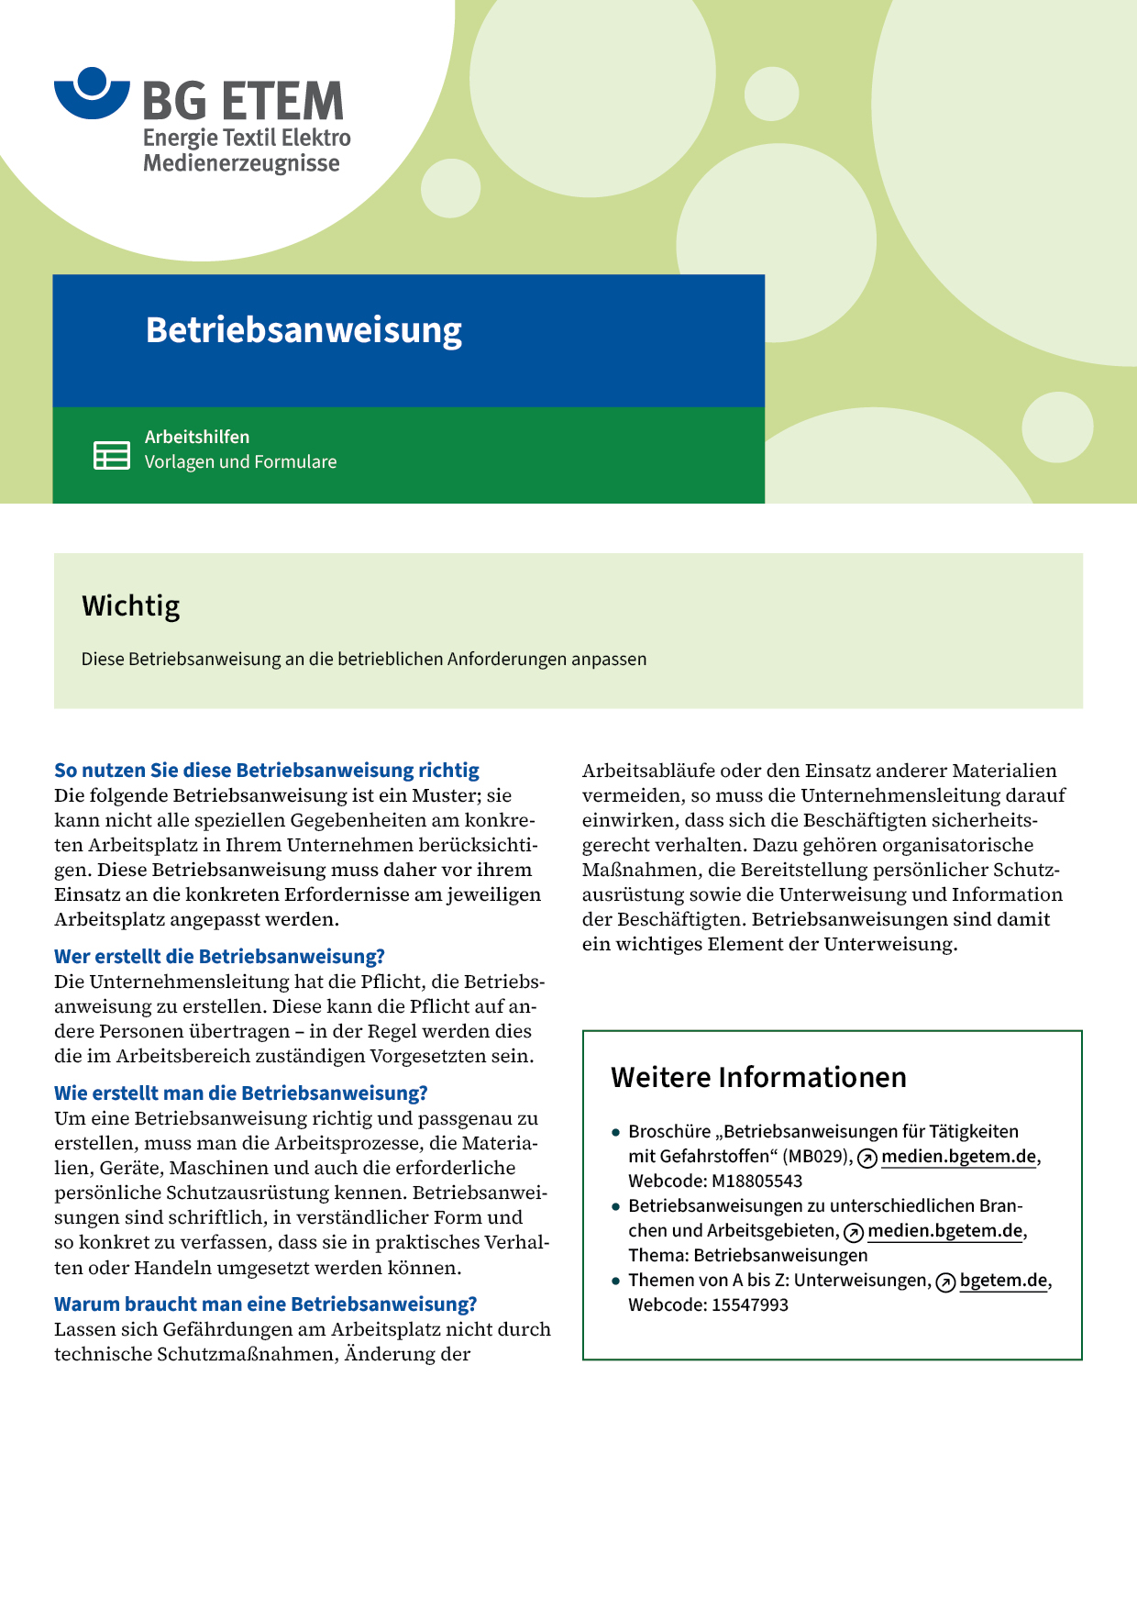

|  |  |  |  |  |
| --- | --- | --- | --- | --- |
| Firma:  Arbeitsbereich: Dentallabor  Verantwortlich:  Unterschrift | | Betriebsanweisung  GEM. § 14 GEFSTOFFV  Diese Muster-Betriebsanweisung muss vor Verwendung an die tatsächlichen  Betriebsverhältnisse angepasst werden.  Arbeitsplatz:  Tätigkeit: Mechanische Bearbeitung von Metalllegierungen | Stand:  B197 | |
| Gefahrstoffbezeichnung | | | | |
| Einatembare und aleolengängige Stäube  aus Cobalt, Chrom, Nickel, Palladium | | | | |
| Gefahren für Mensch und Umwelt | | | | |
| GHS-pictogram-exclam.svg  **Achtung**    **Gefahr** | * Metallisches Chrom ist biologisch weitgehend inaktiv. Allergische Reaktionen der Haut sind prinzipiell möglich. * Metallisches Cobalt wird als Staub effektiv vom Körper aufgenommen; Cobalt steht im Verdacht beim Menschen krebserzeugende Wirkung zu haben (KAT.1B); Hauptwirkungsweise: Sensibilisierung der Atemwege bis zur Lungenschädigung (Fibrose) und Sensibilisierung der Haut bis zur Hauterkrankungen. * Nickel und Palladium haben sensibilisierendes Potential auf der Haut; Hauptwirkungsweise: allergisch bedingte Hautschäden. * Nickelverbindungen, z. B. Oxide wirken krebserzeugend (Kat. 1A), Nickel steht im Verdacht krebserzeugend zu wirken (Kat. 2). | | |  |
| Schutzmaßnahmen und Verhaltensregeln | | | | |
| O:\HV_RD_TOE\Töller\Sicherheitszeichen\Sicherheitszeichen von RBB erstellt\000_BMP_RGB_72dpi\m004_RGB.BMP  O:\HV_RD_TOE\Töller\Sicherheitszeichen\Sicherheitszeichen von RBB erstellt\000_BMP_RGB_72dpi\m017_RGB.BMP | Absaugung nutzen.  Nur Filter mindestens Staubklasse M verwenden.  Reinigung des Arbeitsbereiches mit vorhandenem Entstauber durchführen,  nicht kehren oder abblasen.  Filter regelmäßig staubarm austauschen; keine Filter/Filterkomponenten entfernen.  Bei starker Staubentwicklung Atemschutz, mindestens partikelfiltrierende  Halbmaske FFP 2       tragen.  Beim Arbeiten geschlossenen Laborkittel tragen.  Nur hinter einer Sichtscheibe arbeiten.  Am Arbeitsplatz nicht rauchen, essen oder trinken und keine Lebensmittel aufbewahren.  Wahrnehmen der arbeitsmedizinischen Vorsorge. | | | |
| Verhalten im Gefahrfall | | | | |
|  | Bei Defekt an der Absaugung oder Staubabwicklung aus unbekannter Ursache Arbeit  unterbrechen, Vorgesetzten       informieren.  Wenn möglich, Mangel fachgerecht beheben oder Reparatur/Austausch durch       veranlassen.  Notruf | | | |
| Erste Hilfe | | | | |
|  | Augenkontakt: Nicht reiben, sofort mit viel Wasser ausspülen, ggf. Augenarzt aufsuchen.  Ersthelfer       Telefon: | | | |
| Sachgerechte Entsorgung | | | | |
|  | Gebrauchte Filter und abgeschiedene Stäube aus dem Entstauber vorsichtig entnehmen und  entsorgen; Staubaufwirbelungen vermeiden.  **Datum:**       **Unterschrift:** | | | |